В О Ј Н А П О Ш Т А
Чувати до краја 2023. године
Ф/Рбр: 34/22
Обрађивач: ЦЛ Весна Мишкулин
4 1 3 7
дел. број 5717 - 7
16.08.2018. године
НИШ

Појашњење за ЈНМВ број 61/2018
одговор, доставља, - ___________________

На основу захтева за објашњење достављеног дана 15.08.2018.године путем телефакса ос старне „Комапаније Марчетић“ доо, Београд, уведеног код наручиоца под деловодним бројем 5717-6 од 15.08.2018.године везане за ЈНМВ добара број 61/2018 - Набавка резервних делова за возило ЗИЛ 135ЛМ, ВП 4137 Ниш даје следеће:

П О Ј А Ш Њ Е Њ Е:

На питање понуђача: Који заптивач цеви гумени је потребан?
Наручиоц даје следеће појашњење: За добро на редном броју 2 спецификације добара која су предмет набавке: ЗАПТИВАЧ цеви гумени, фабрички број 135Е-4224023, номенклатурни број 2560-1255-6332 служи за заптивање поклопца добоша точка за систем за пумпање гума.У наставку је приказан на слици под редним бројем 13.

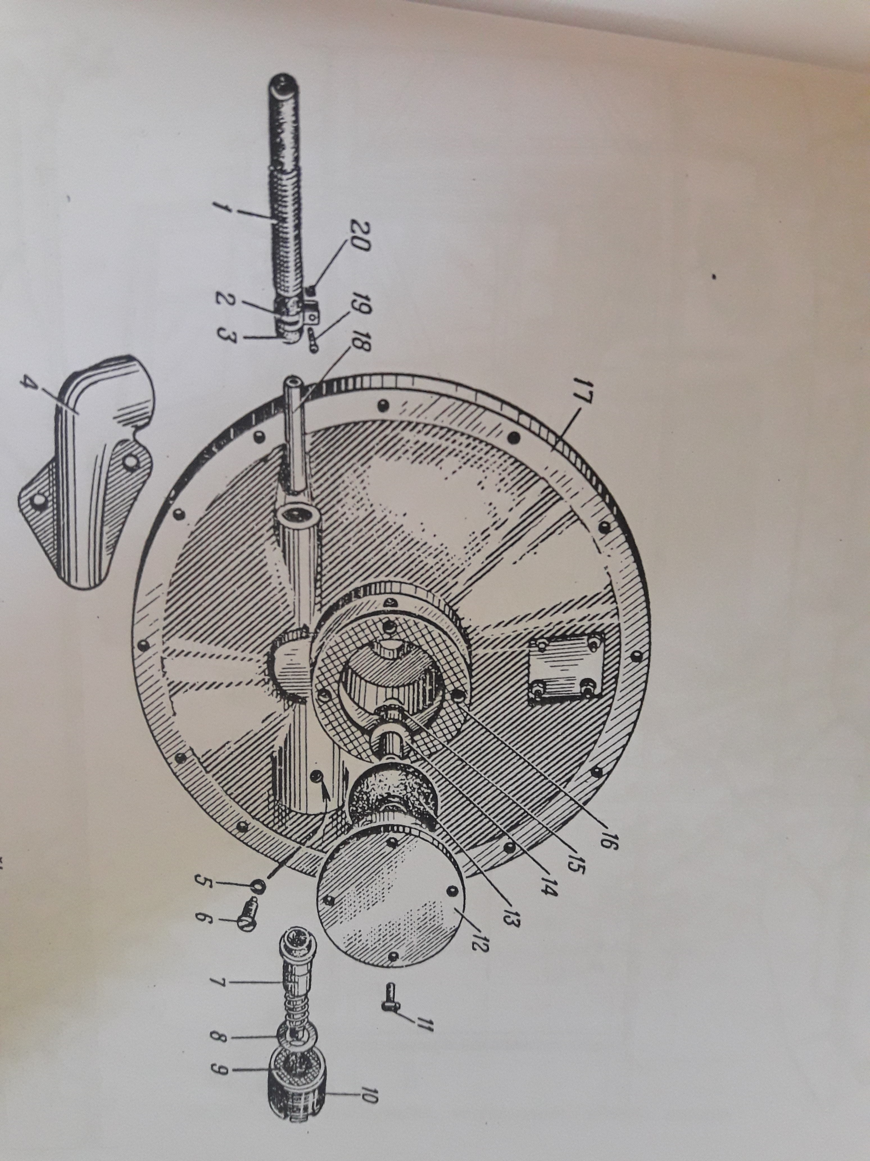

НАРЕДБОДАВАЦ
потпуковник
Саша Сопјанац

Достављено:
- портал јавних набавки (http://portal.ujn.gov.rs),
- интернет страница Министарства одбране (http://nabavke.mod.gov.rs),
- РЦ МO Београд
- Комисији за јавну набавку
- а/а .

